

**Қоршаған ортаны қорғау саласында мемлекеттік көрсетілген қызметтер регламенттерін бекіту туралы**

***Күшін жойған***

Жамбыл облысы әкімдігінің 2016 жылғы 28 сәуірдегі № 158 қаулысы. Жамбыл облысы Әділет департаментінде 2016 жылғы 8 маусымда № 3107 болып тіркелді. Күші жойылды - Жамбыл облысы әкімдігінің 2017 жылғы 21 тамыздағы № 186 қаулысымен

      Ескерту. Күші жойылды - Жамбыл облысы әкімдігінің 21.08.2017 № 186 қаулысымен (алғашқы ресми жарияланған күнінен кейін күнтізбелік 10 күн өткен соң қолданысқа енгізіледі).  
      РҚАО-ның ескертпесі.  
      Құжаттың мәтінінде түпнұсқаның пунктуациясы мен орфографиясы сақталған.

      "Қазақстан Республикасындағы жергілікті мемлекеттік басқару және өзін-өзі басқару туралы" Қазақстан Республикасының 2001 жылғы 23 қаңтардағы Заңына және "Мемлекеттік көрсетілетін қызметтер туралы" Қазақстан Республикасының 2013 жылғы 15 сәуірдегі Заңына сәйкес Жамбыл облысының әкімдігі **ҚАУЛЫ ЕТЕДІ**:

      1. Қоса беріліп отырған:

      1) "II, III және IV санат объектілері үшін қоршаған ортаға эмиссияларға рұқсаттар беру" мемлекеттік қызмет регламенті;

      2) "II, III және IV санаттардағы объектілер үшін мемлекеттік экологиялық сараптама қорытындысын беру" мемлекеттік көрсетілетін қызмет регламенті бекітілсін.

      2. "Жамбыл облысы әкімдігінің табиғи ресурстар және табиғат пайдалануды реттеу басқармасы" коммуналдық мемлекеттік мекемесі заңнамада белгіленген тәртіппен:

      1) осы қаулының әділет органдарында мемлекеттік тіркелуін;

      2) осы қаулының мемлекеттік тіркеуден өткеннен кейін он күнтізбелік күн ішінде оны ресми жариялауға жіберуді;

      3) осы қаулының Жамбыл облысы әкімдігінің интернет-ресурсында орналастырылуын;

      4) осы қаулыдан туындайтын басқа да шаралардың қабылдануын қамтамасыз етсін.

      3. "Қоршаған ортаны қорғау саласында мемлекеттік көрсетілетін қызметтер регламенттерін бекіту туралы" Жамбыл облысы әкімдігінің 2015 жылғы 27 шілдесіндегі № 165 қаулысының (Нормативтiк құқықтық актiлердiң мемлекеттiк тiркеу тiзiлiмiнде № 2741 болып тiркелген, 2015 жылдың 12 қыркүйегінде "Ақ жол" газетiнде жарияланған) күші жойылды деп танылсын.

      4. Осы қаулының орындалуын бақылау облыс әкімінің орынбасары А.Нұралиевке жүктелсін.

      5. Осы қаулы әділет органдарында мемлекеттiк тiркелген күннен бастап күшiне енедi және оның алғашқы ресми жарияланған күнінен кейін күнтізбелік он күн өткен соң қолданысқа енгізіледі.

|  |  |
| --- | --- |
| *Облыс әкімі* | *К. Көкрекбаев* |

|  |  |
| --- | --- |
|  | Жамбыл облысы әкімдігінің  2016 жылғы "28" сәуірдегі  №158 қаулысымен бекітілген |

**"ІІ, ІІІ және IV санат объектілері үшін қоршаған ортаға эмиссияға рұқсат беру" мемлекеттік көрсетілетін қызмет регламенті**

**1. Жалпы ережелер**

      1. "ІІ, ІІІ және IV санат объектілері үшін қоршаған ортаға эмиссияға рұқсат беру" мемлекеттік қызметі (бұдан әрі –мемлекеттік қызмет) "Жамбыл облысы әкімдігінің табиғи ресурстар және табиғат пайдалануды реттеу басқармасы" коммуналдық мемлекеттік мекемесімен (бұдан әрі – қызмет берушімен) көрсетіледі.

      Өтініштерді қабылдау және мемлекеттік қызмет көрсету нәтижелерін беру:

      1) қызмет берушінің кеңсесі;

      2) "Азаматтарға арналған үкімет" мемлекеттік корпорациясы" коммерциялық емес акционерлік қоғамы (бұдан әрі мемлекеттік корпорациясы);

      3) www.e.gov.kz "электрондық үкімет" веб-порталы (бұдан әрі - портал) арқылы жүзеге асырылады.

      Қазақстан Республикасы Энергетика Министрінің 2015 жылғы 23 сәуірдегі № 301 бұйрығымен бекітілген "ІІ, ІІІ және IV санат объектілері үшін қоршаған ортаға эмиссияға рұқсат беру" мемлекеттік қызмет стандарты негізінде көрсетіледі (бұдан әрі - Стандарт).

      2. Мемлекеттік қызметті көрсету нысаны: электрондық (ішінара автоматтандырылған) және (немесе) қағаз түрінде.

      3. Мемлекеттік қызметті көрсету нәтижесі – II, III және IV санаттағы объектілер үшін қоршаған ортаға эмиссияға рұқсат, рұқсатты қайта ресімдеу не мемлекеттік көрсетілетін қызмет стандартының 10 тармағымен көзделген жағдайлар мен негіздер бойынша мемлекеттік қызметті көрсетуден бас тарту туралы дәлелді жауабы.

      Мемлекеттік қызмет көрсету нәтижесін беру нысаны: электрондық.

      Қызмет алушы мемлекеттік қызметті көрсету нәтижесін алу үшін қағаз түрінде өтінімді ұсынса, мемлекеттік қызметті көрсету нәтижесі электрондық түрде ресімделеді, қағазға басылады және қызмет берушінің уәкілетті адамның қолы мен мөрімен расталады.

      Порталда мемлекеттік қызмет көрсету нәтижесі көрсетілетін қызметті берушінің уәкілетті адамының электрондық цифрлық қолтаңбасымен қойылған электрондық құжаттар нысанында "жеке кабинетке" жолданады.

**2. Мемлекеттік қызмет көрсету процесінде көрсетілетін қызметті берушінің құрылымдық бөлімшелерінің (жұмыскерлерінің) іс-қимыл тәртібін сипаттау**

      4. Мемлекеттік қызметті көрсету бойынша рәсімді (іс-қимылдар) бастауға негіздеме:

      1) мемлекеттік қызмет Стандартының 1 қосымшасына сәйкес өтінім болып табылады.

      5. Мемлекеттік қызмет көрсету процесінің құрамына кіретін әрбір рәсімнің (іс-қимылдың) мазмұны, оны орындаудың ұзақтығы:

      1) қызмет берушінің кеңсе маманы түскен өтінімді кіріс құжаттардың журналына тіркейді, және қызмет берушібасшысының қарауына жолдайды 15 (он бес) минуттың ішінде;

      2) қызмет берушінің басшысы қызмет алушының өтінімін қарайды және басшы орынбасарының қарауына бұрыштама қояды 2 (екі) сағаттың ішінде;

      3) қызмет берушінің басшы орынбасары өтінімді қарайды және бөлім басшысының қарауына бұрыштама қояды 2 (екі) сағаттың ішінде;

      4) бөлім басшысы өтінімді қарап бөлім маманына орындау үшін бұрыштама қояды 2 (екі) сағат ішінде;

      5) бөлім маманы өтінімді қарайды және рұқсатты беруге рәсімдейді II санаттағы объектілер үшін 28 (жиырма сегіз) күнтізбелік күннің ішінде, III санаттағы объектілер үшін 8 (сегіз) жұмыс күннің ішінде, IV санаттағы объектілер үшін 3 (үш) жұмыс күннің ішінде. Ұсынылған құжаттар толық емес және дәйексіз болған жағдайда дәлелді бас тарту хатын әзірлейді 13 (он үш) күнтізбелік күннің ішінде II санаттағы объектілер үшін, 3 (үш) күнтізбелік күннің ішінде III және IV санаттағы объктілер үшін және бөлім басшысына жолдайды;

      6) бөлім басшысы рұқсатты немесе дәлелді бас тарту хатын тексереді және басшы орынбасарына жолдайды 2 (екі) сағаттың ішінде;

      7) басшы орынбасары рұқсатты немесе дәлелді бас тарту хатын келіседі және қызмет берушінің басшысына жолдайды 2 (екі) сағат ішінде;

      8) қызмет берушінің басшысы рұқсатқа немесе дәлелді бас тарту хатына қол қояды және кеңсеге тіркеуге жолдайды 2 (екі) сағаттың ішінде;

      9) қызмет берушінің кеңсесі рұқсатты немесе дәлелді бас тарту хатын тіркейді және қызмет алушы келген кезде береді 30 (отыз) минуттың ішінде.

      6. Келесі рәсімді (іс-қимылды) орындауды бастауға негіз болатын мемлекеттік қызмет көрсету рәсімінің (іс-қимылдың) нәтижесі:

      1) қызмет алушының өтінімін тіркеу;

      2) қызмет берушінің басшысының бұрыштамасы;

      3) қызмет берушінің басшы орынбасарының бұрыштамасы;

      4) қызмет берушінің бөлім басшысының бұрыштамасы;

      5) бөлім маманының өтінімді қарауы;

      6) қызмет берушінің бөлім басшысымен тексеру;

      7) қызмет берушінің басшы орынбасарымен келісу;

      8) қызмет берушінің басшысымен қол қою;

      9) қызмет берушінің кеңсесінде тіркеу және қызмет алушыға беру.

**3. Мемлекеттік қызмет көрсету процесінде құрылымдық бөлімшелер (қызметкерлер) мен көрсетілетін қызметті берушінің өзара іс-қимыл тәртібін сипаттау**

      7. Мемлекеттік қызмет көрсету процесіне қатысатын көрсетілетін қызметті берушінің құрылымдық бөлімшелерінің (қызметкерлерінің) тізбесі:

      1) қызмет берушінің кеңсесі;

      2) қызмет берушінің басшысы;

      3) қызмет берушінің басшы орынбасары;

      4) бөлім басшысы;

      5) бөлім маманы

      8. Әрбір рәсімнің (іс-қимылдың) ұзақтығын көрсете отырып, құрылымдық бөлімшелердің (жұмыскерлердің) арасында рәсімдердің (іс-қимылдың) бірізділігін сипаттау қызмет беруші арқылы мемлекеттік қызметті көрсету кезіндегі функционалдық өзара іс-қимылдың №1 диаграммасы осы Регламенттің 1-қосымшасында келтірілген:

      1) құжаттарды қабылдау кезінде қызмет берушінің кеңсе маманы қажетті құжаттардың тізімін өтінімді қарайтын маманымен қабылдайтын құжаттардың толықтығын қамтамасыз ету үшін сәйкестігін тексереді және өтінімді тіркейді 15 (он бес) минуттың ішінде;

      2) қызмет берушінің басшысы қызмет алушының өтінімін қарайды және басшы орынбасарының қарауына бұрыштама қояды 2 (екі) сағаттың ішінде;

      3) қызмет берушінің басшы орынбасары өтінімді қарайды және бөлім басшысының қарауына бұрыштама қояды 2 (екі) сағаттың ішінде;

      4) бөлім басшысы өтінімді қарап бөлім маманына орындау үшін бұрыштама қояды 2 (екі) сағат ішінде;

      5) бөлім маманы өтінімді қарайды және рұқсатты беруге рәсімдейді II санаттағы объектілер үшін 28 (жиырма сегіз) күнтізбелік күннің ішінде, III санаттағы объектілер үшін 8 (сегіз) жұмыс күннің ішінде, IV санаттағы объектілер үшін 3 (үш) жұмыс күннің ішінде. Ұсынылған құжаттар толық емес және дәйексіз болған жағдайда дәлелді бас тарту хатын әзірлейді 13 (он үш) күнтізбелік күннің ішінде II санаттағы объектілер үшін, 3 (үш) күнтізбелік күннің ішінде III және IV санаттағы объктілер үшін және бөлім басшысына жолдайды;

      6) қызмет берушінің бөлім басшысы рұқсатты немесе дәлелді бас тарту хатын тексереді және басшы орынбасарына жолдайды 2 (екі) сағаттың ішінде;

      7) қызмет берушінің басшы орынбасары рұқсатты немесе дәлелді бас тарту хатын келіседі және қызмет берушінің басшысына жолдайды 2 (екі) сағат ішінде;

      8) қызмет берушінің басшысы рұқсатқа немесе дәлелді бас тарту хатына қол қояды және кеңсеге тіркеуге жолдайды 2 (екі) сағаттың ішінде;

      9) кеңсе рұқсатты немесе дәлелді бас тарту хатын тіркейді және қызмет алушы келген кезде береді 30 (отыз) минуттың ішінде.

**4. "Азаматтарға арналған үкімет" мемлекеттік корпорациясымен және (немесе) өзге де көрсетілетін қызметті берушілермен өзара іс-қимыл тәртібін, сондай-ақ мемлекеттік қызмет көрсету процесінде ақпараттық жүйелерді пайдалану тәртібін сипаттау**

      9. "Азаматтарға арналған үкімет" мемлекеттік корпорациясына және (немесе) өзге де көрсетілетін қызметті берушіге жүгіну тәртібінің сипаттамасы, көрсетілетін қызметті алушының сұрау салуын өңдеудің ұзақтығы мемлекеттік корпорациясы арқылы мемлекеттік қызметті көрсету кезіндегі функционалдық өзара іс-қимылдың № 2 диаграммасы осы Регламенттің 1-қосымшасында келтірілген:

      1) 1-үдеріс – мемлекеттік корпорациясыақпараттық жүйесінің автоматтандырылған жұмыс орнында қызметкерімен қызмет көрсету үшiн логин және паролін енгiзу (авторизациялау процесi);

      2) 2-үдеріс – мемлекеттік корпорациясы қызметкерімен осы регламентте көрсетiлген қызметтi таңдауы, қызмет көрсету үшін экранға сұрау нысанын шығару және "Азаматтарға арналған үкімет" мемлекеттік корпорациясы қызметкерімен қызмет алушының деректерін толтыру;

      3) 3-үдеріс - электрондық үкіметінің шлюзы арқылы жеке тұлға мемлекеттік дерек қоры немесе заңды тұлға мемлекеттік дерек қоры қызмет алушының деректерін, өкілінің сенім хат деректері туралы сұрауды жолдау;

      4) 1-шарт – қызметті алушы деректерiнiң жеке тұлғалардың мемлекеттік дерек қоры/заңды тұлғалардың мемлекеттік дерек қорында бар болуын, бірыңғай нотариалдық ақпараттық жүйесін қызмет алушының өкілінің сенім хаты туралы деректерін тексеру;

      5) 4-үдеріс - қызмет беруші деректерiнiң жеке тұлғалар мемлекеттік дерек қорында/заңды тұлғалар дерек қорында, бірыңғай нотариалдық ақпараттық жүйесінде жоқ болуына байланысты деректердi алудың мүмкiн еместiгi туралы хабарламаны құру;

      6) 5-үдеріс - мемлекеттік корпорациясы қызметкерімен құжаттардың қағаз нысанда болуы туралы белгiсi бөлiгiнде сұрау нысанын толтыру және қызмет берушінің қызметкерімен қажетті құжаттарды сканерлеу, қызмет көрсету сұрауына (енгізілген деректер) сұрау нысанын тіркеу және электрондық цифрлық қолтаңбасымен куәландыру;

      7) 6 үдеріс - электрондық цифрлық қолтаңбасымен куәландырылған (расталған) "Е-лицензиялау" мемлекеттік дерек қоры ақпараттық жүйесі электрондық үкімет шлюзы арқылы электрондық құжатты жолдау (қызмет алушының сұранысы);

      8) 7 үдеріс - "Е-лицензиялау" мемлекеттік дерек қоры ақпараттық жүйесінде электрондық құжатты тіркеу:

      9) 2 шарт – Стандарттың 9 тармағына сәйкес қызмет алушының ұсынылған құжаттарын қызмет берушімен тексеру (өңдеу);

      10) 8 үдеріс- қызмет алушының деректерiнде бұзушылықтардың бар болуына байланысты қызмет беруден бас тарту туралы хабарламаны "Е-лицензиялау" мемлекеттік дерек қоры ақпараттық жүйесін құру;

      11) 9 үдеріс – мемлекеттік корпорациясы қызметкері арқылы қызмет алушымен "Е-лицензиялау" мемлекеттік дерек қоры ақпараттық жүйесінде құрылған қызмет нәтижесін (рұқсат) алу;

      10. Мемлекеттік қызмет көрсетудің нәтижесін мемлекеттік корпорациясы арқылы алу процесінің сипаттамасы, оның ұзақтығы

      1) Мемлекеттік корпорацияда мемлекеттік көрсетілетін қызметтің дайын тәтижесін оның қызметкері қолхат негізінде, жеке басты куәландыратын құжатты және (немесе) сенім білдірілген адамның өкілеттілігін растайтын құжатты ұсынған кезде (көрсетілетін қызметті алушының немесе сенім білдірілген адамның жеке басын сәйкестендіру үшін) 15 (он бес) минут ішінде береді.

      11. Жүгіну тәртібін және "электрондық үкімет" веб-порталы арқылы мемлекеттік қызмет көрсету кеінде көрсетілетін қызметті беруші мен көрстілетін қызметті алушының рәсімдерінің (іс-қимылдарының) бірізділігін сипаттау электрондық мемлекеттік қызмет көрсету барысындағы қызметтік өзара іс-қимылдың № 3 диаграммасы осы Регламенттің 1- қосымшасында келтірілген:

      1) қызмет алушы электрондық үкіметінің порталына тіркелуді компьютердің интернет-браузеріне сақталған өзінің электрондық цифрлық қолтаңба тіркеу куәлігінің көмегімен жүзеге асырады (электрондық үкіметінің порталында тіркелмеген тұтынушылар үшін жүзеге асырылады);

      2) 1 үдеріс – қызмет алушының электрондық цифрлық қолтаңбасының тіркеу куәлігін компьютердің интернет-браузеріне бекітуі, мемлекеттік қызметті алу үшін қызмет алушылардың электрондық үкіметінің порталындағы парольді енгізуі (авторландыру үдерісі);

      3) 1 шарт – электрондық үкімет порталында логин (жеке сәйкестендіру нөмірі/бизнес сәйкестендіру нөмірі) және пароль арқылы тіркелген қызмет алушы туралы деректердің дұрыстығын тексеру;

      4) 2 үдеріс – қызмет алушының деректерінде бұзушылықтардың болуымен байланысты, электрондық үкіметінің порталында авторландырудан бас тарту хабарламасын қалыптастыру;

      5) 3 үдеріс – қызмет алушының "Е-лицензиялау" мемлекеттік дерек қоры ақпаратық жүйе веб-порталынан осы Регламентте көрсетілген қызметті таңдауы, қызметті көрсету және оның құрылымы мен форматтық талаптарды ескере отырып, қызмет алушымен нысанды толтыруы үшін сұрау салу нысанын экранға шығару (деректерді енгізу);

      6) 4 үдеріс – сұрауды куәландыру (қол қою) үшін қызмет алушының электрондық цифрлық қолтаңбасын тіркеу куәлігін таңдауы;

      7) 2 шарт – электрондық үкіметінің веб-порталында электрондық цифрлык қолтаңбаны тіркеу куәлігінің әрекет ету мерзімін және тізімде қайтарып алынған (күші жойылған) тіркеу куәліктерінің болмауын, сондай-ақ сауалда және электрондық цифрлык қолтаңбаның тіркеу куәлігінде көрсетілген жеке сәйкестендіру нөмірі/бизнес сәйкестендіру нөмірі арасындағы сәйкестендірме деректерге сәйкес келуін тексеру;

      8) 5 үдеріс – қызмет алушының электрондық цифрлык қолтаңбаның түпнұсқалығының расталмауына байланысты сұрау салынатын электрондық мемлекеттік қызметтен бас тарту туралы хабарламаны қалыптастыру;

      9) 6 үдеріс – қызмет алушының электрондық цифрлык қолтаңбасы көмегімен сауалдың толтырылған нысанын (енгізілген деректерді) және оған электрондық мемлекеттік қызмет көрсетудің электрондық түрде бекітілген құжаттарын куәландыруы (қол қоюы);

      10) 7 үдеріс - "Е-лицензиялау" мемлекеттік дерек қоры ақпараттық жүйе веб-порталында электрондық құжатты (қызмет алушының сұранысын) тіркеу және "Е-лицензиялау" мемлекеттік дерек қорының ақпараттық жүйесіндегі сұранысын өңдеу;

      11) 3 шарт – қызмет алушының квалификациялық талаптарына және қорытынды беру негіздеріне сәйкестігін қызмет берушінің тексеруі;

      12) 8 үдеріс - "Е-лицензиялау" мемлекеттік дерек қоры ақпараттық жүйе веб-порталында қызмет алушының деректерінде бұзушылықтардың болуымен байланысты сұрау салынған электрондық мемлекеттік қызметті көрсетуден бас тарту туралы хабарламаны құрастыру;

      13) 9 үдеріс – қызмет алушының "Е-лицензиялау" мемлекеттік дерек қоры ақпараттық жүйесінде қалыптастырған (рұқсат) алуы. Электрондық құжат қызмет берушінің уәкілетті тұлғасының электрондық цифрлык қолтаңбасын пайдаланумен құрастырылады.

      Мемлекеттік қызмет көрсету процесінде рәсімдердің (іс-қимылдардың) ретін, көрсетілетін қызметті берушінің толық сипаттамасы құрылымдық бөлімшелерінің (қызметкерлерінің) өзара іс-қимылдарының, сонымен қатар өзге көрсетілген қызмет берушілерменөзара іс-қимыл тәртібінің және мемлекеттік қызмет көрсету процесінде ақпараттық жүйелерді қолдану тәртібінің сипаттамасы мемлекеттік қызмет көрсетудің бизнес-процестерінің анықтамалығында 2 - қосымшада көрсетіледі.

      Мемлекеттік көрсетілетін қызметінің бизнес-процес анықтамасы қызмет берушінің интернет–ресурсында (http//dpr_taraz@mail.ru) және Жамбыл облысы әкімдігінің интернет-ресурсындаhttp//www.zhambyl.gov.kz) орналастырылады.

|  |  |
| --- | --- |
|  | "II, III и IV санат объектілер үшін қоршаған ортаға эмиссияларға рұқсат беру" мемлекеттік көрсетілетін қызмет регламентіне 1-қосымша |

**Қызмет беруші арқылы мемлекеттік қызметті көрсету кезіндегі функционалды өзара іс-қимылдың №1 диаграммасы**

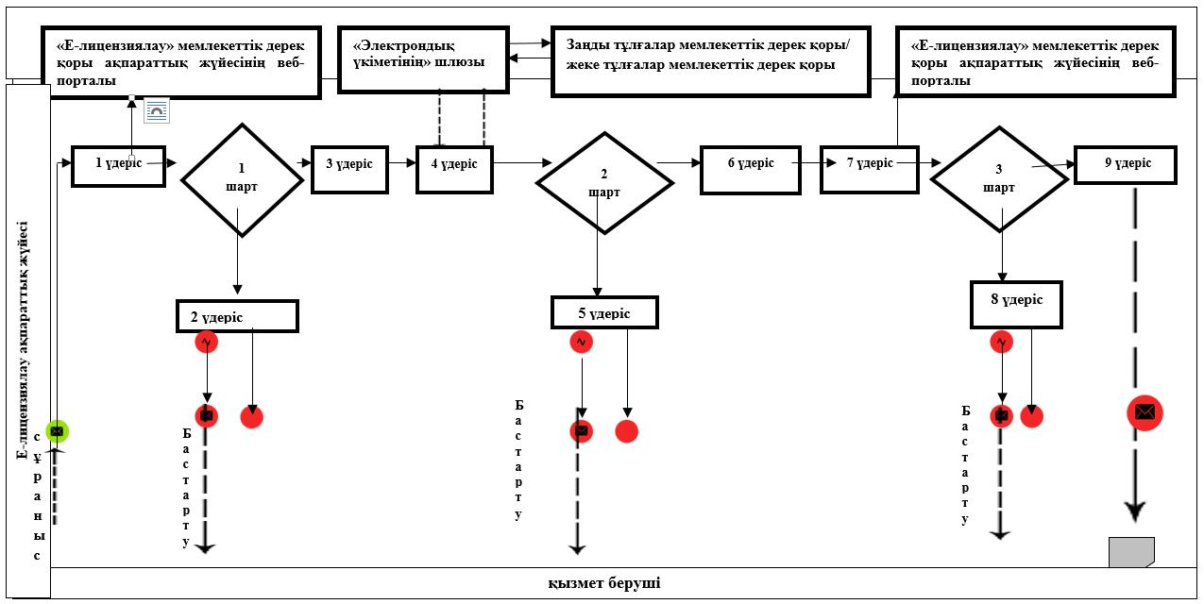

**"Азаматтарға арналған үкімет" мемлекеттік корпорациясының ақпараттық жүйесі арқылы мемлекеттік қызметті көрсету кезіндегі № 2 диаграммасы**

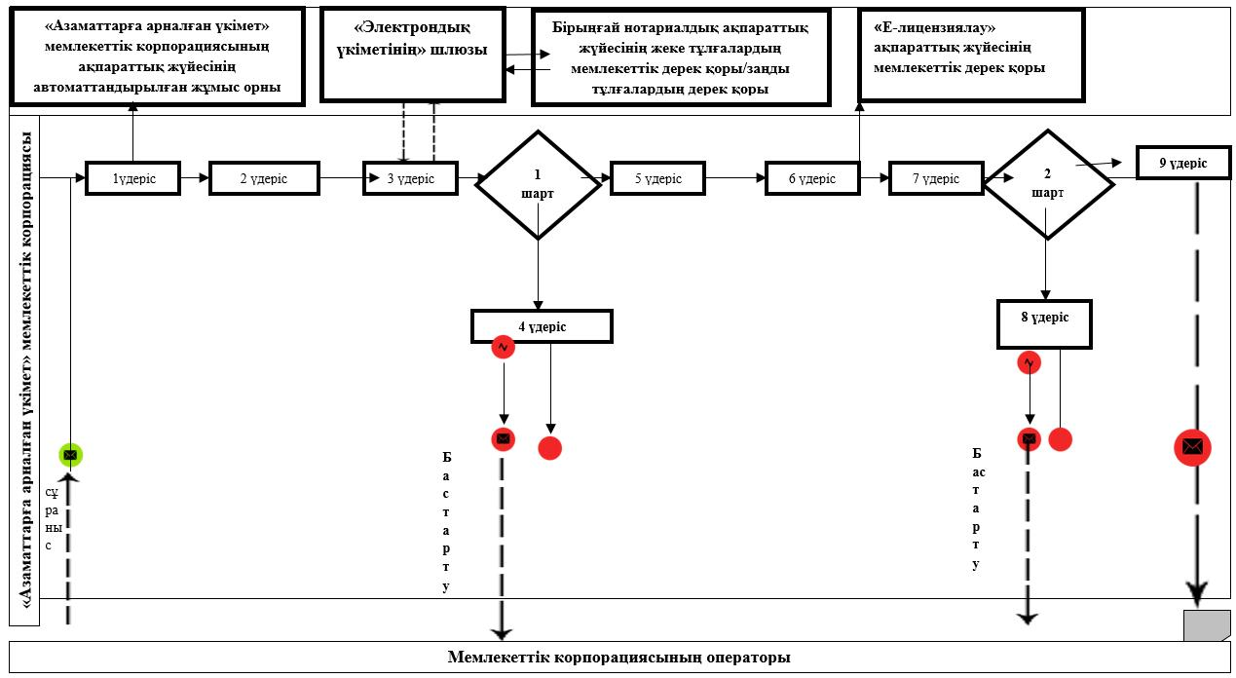

**"Электрондық үкіметтің" веб-порталы арқылы мемлекеттік қызметті көрсету кезіндегі функционалды өзара іс-қимылдың № 3 диаграммасы**

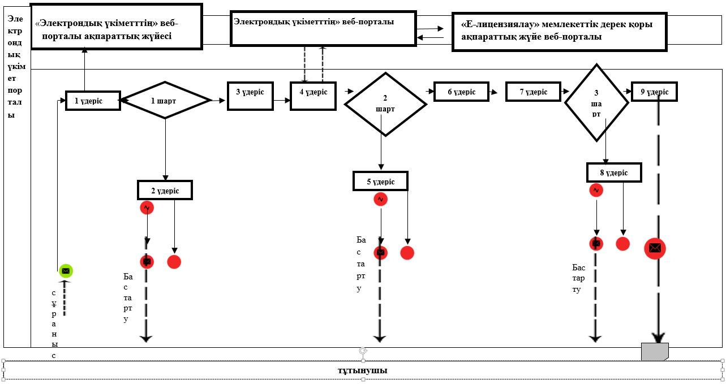

**Шартты белгілері:**

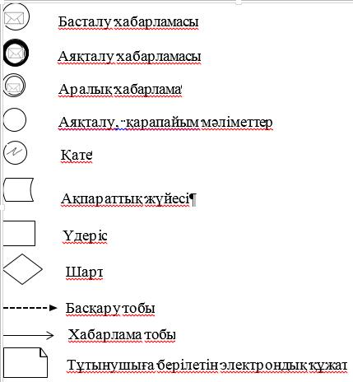

|  |  |
| --- | --- |
|  | "ІІ, ІІІ және IV санат объектілері үшін қоршаған ортаға эмиссияларға рұқсат беру" мемлекеттік көрсетілетін қызмет регламентіне  2- қосымша |

**Мемлекеттік қызмет көрсетудің бизнес-процестерінің анықтамалығы "ІІ, ІІІ және IV санат объектілері үшін қоршаған ортаға эмиссияларға рұқсат беру**

**А. Қызмет берушінің кеңсесі арқылы келіп түскен**

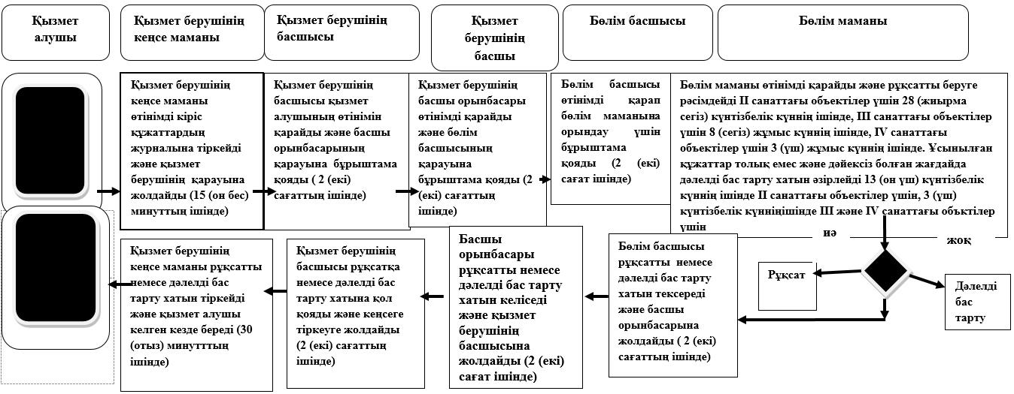

**Б. "Азаматтарға арналған үкімет" мемлекеттік корпорациясы арқылы мемлекеттік қызмет көрсету**

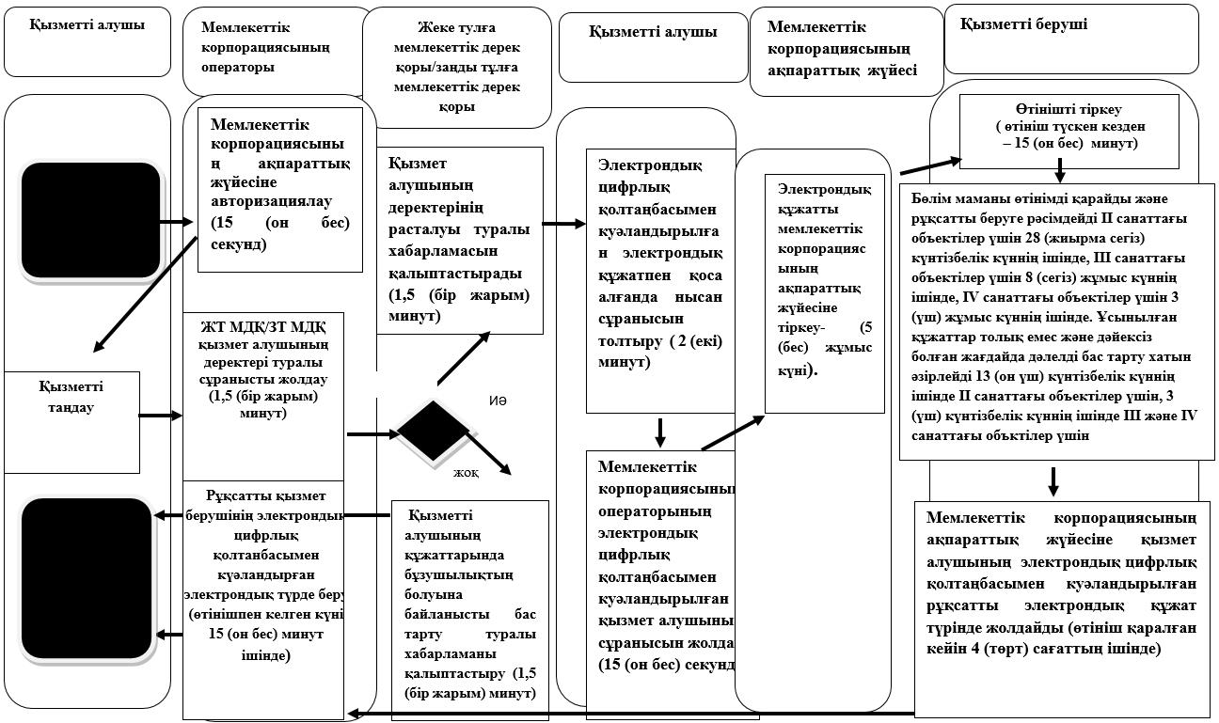

**В. Портал арқылы мемлекеттік қызмет көрсету**

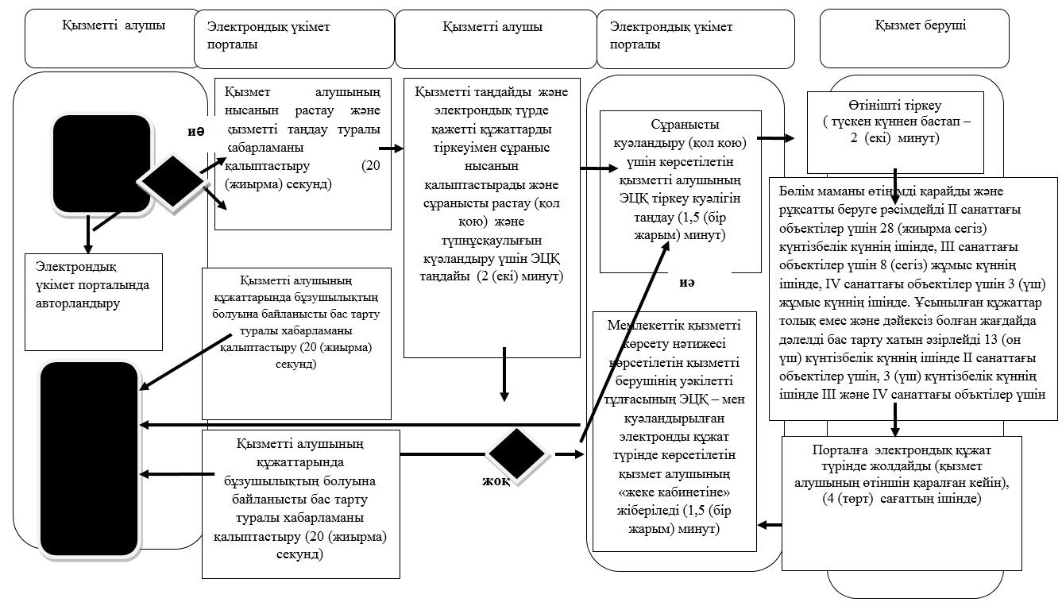

**Шартты белгілер**

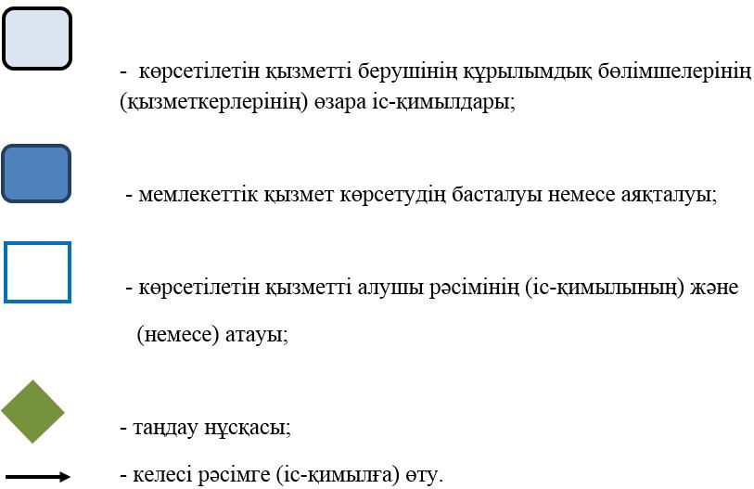

|  |  |
| --- | --- |
|  | Жамбыл облысы әкімдігінің  2016 жылғы "28" сәуірдегі №158 қаулысымен бекітілген |

**"II, III және IV санаттағы объектілерге мемлекеттік экологиялық сараптама қорытындысын беру" мемлекеттік көрсетілетін қызмет регламенті**

**1. Жалпы ережелер**

      1. "II, III және IV санаттағы объектілерге мемлекеттік экологиялық сараптама қорытындысын беру"мемлекеттік көрсетілетін қызметі (бұдан әрі –мемлекеттік қызмет) "Жамбыл облысы әкімдігінің табиғи ресурстар және табиғат пайдалануды реттеу басқармасы" коммуналдық мемлекеттік мекемесімен (бұдан әрі – қызмет беруші) көрсетіледі.

      Өтініштерді қабылдау және мемлекеттік қызмет көрсету нәтижелерін беру:

      1) қызмет берушінің кеңсесі;

      2) "Азаматтарға арналған үкімет" мемлекеттік корпорациясы" коммерциялық емес акционерлік қоғамы;

      3) www.e.gov.kz "электрондық үкімет" веб-порталы (бұдан әрі - портал) арқылы жүзеге асырылады.

      Қазақстан Республикасы Энергетика Министрінің 2015 жылғы 23 сәуірдегі № 301 бұйрығымен бекітілген "ІІ, ІІІ және IV санат объектілері үшін қоршаған ортаға эмиссияға рұқсат беру" мемлекеттік қызмет стандарты негізінде көрсетіледі (бұдан әрі - Стандарт).

      2. Мемлекеттік қызметті көрсету нысаны: электрондық (ішінара автоматтандырылған) және (немесе) қағаз түрінде.

      3. Мемлекеттік қызметті көрсету нәтижесі – II, III және IV санаттағы объектілер үшін қоршаған ортаға эмиссияға рұқсат, рұқсатты қайта ресімдеу не мемлекеттік көрсетілетін қызмет стандартының 10 тармағымен көзделген жағдайлар мен негіздер бойынша мемлекеттік қызметті көрсетуден бас тарту туралы дәлелді жауабы.

      Мемлекеттік қызмет көрсету нәтижесін беру нысаны: электрондық.

      Қызмет алушы мемлекеттік қызметті көрсету нәтижесін алу үшін қағаз түрінде өтінімді ұсынса, мемлекеттік қызметті көрсету нәтижесі электрондық түрде ресімделеді, қағазға басылады және қызмет берушінің уәкілетті адамның қолы мен мөрімен расталады.

      Порталда мемлекеттік қызмет көрсету нәтижесі көрсетілетін қызметті берушінің уәкілетті адамының электрондық цифрлық қолтаңбасымен қойылған электрондық құжаттар нысанында "жеке кабинетке" жолданады.

**2. Мемлекеттік қызмет көрсету процесінде көрсетілетін қызметті берушінің құрылымдық бөлімшелерінің (жұмыскерлерінің) іс-қимыл тәртібін сипаттау**

      4. Мемлекеттік қызметті көрсету бойынша рәсімді (іс-қимылдар) бастауға негіздеме:

      1) мемлекеттік қызмет стандартының 1 қосымшасына сәйкес өтінім болып табылады.

      5. Мемлекеттік қызмет көрсету процесінің құрамына кіретін әрбір рәсімнің (іс-қимылдың) мазмұны, оны орындаудың ұзақтығы:

      1) қызмет берушінің кеңсе маманы өтінімді кіріс құжаттардың журналына тіркейді және қызмет берушінің қарауына жолдайды 15 (он бес) минуттың ішінде;

      2) қызмет берушінің басшысы қызмет алушының өтінімін қарайды және басшы орынбасарының қарауына бұрыштама қояды 2 (екі) сағаттың ішінде;

      3) қызмет берушінің басшы орынбасары өтінімді қарайды және бөлім басшысының қарауына бұрыштама қояды 2 (екі) сағаттың ішінде;

      4) бөлім басшысы өтінімді қарап бөлім маманына орындау үшін бұрыштама қояды 2 (екі) сағат ішінде;

      5) бөлім маманы өтінімді қарайды және экологиялық сараптама қорытындысын беруге рәсімдейді 28 (жиырма сегіз) күнтізбелік күннің ішінде II санаттағы объектілер үшін, 8 (сегіз) жұмыс күннің ішінде III және IV санаттағы объектілер үшін. Ұсынылған құжаттар толық емес болған жағдайда дәлелді бас тарту қорытындысын әзірлейді 2 (екі) жұмыс күннің ішінде. Қайталама келіп түскен құжаттарды 8 ( сегіз) жұмыс күннің ішінде II санаттағы объектілер ұшін, 3 (үш) жұмыс күннің ішінде III және IV санаттағы объектілер үшін қарайды. Қайталама қарау және экологиялық сараптама қорытындысын рәсімдеу 8 (жұмыс) күннің ішінде II санаттағы объектілер үшін, 3 (8үш) жұмыс күннің ішінде III және IV санаттағы объектілер үшін жүзеге асырылады, және бөлім басшысына жолданады;

      6) бөлім басшысы экологиялық сараптама қорытындысын немесе дәлелді бас тарту қорытындысын тексереді, қол қояды және кеңсеге жолдайды үш сағаттың ішінде;

      7) қызмет берушінің кеңсесі экологиялық сараптама қорытындысын немесе дәлелді бас тарту қорытындысын тіркейді және қызмет алушы келген кезде береді 30 (отыз) минутттың ішінде.

      6. Келесі рәсімді (іс-қимылды) орындауды бастауға негіз болатын мемлекеттік қызмет көрсету рәсімінің (іс-қимылдың) нәтижесі:

      1) қызмет алушының өтінімін тіркеу;

      2) қызмет берушінің басшысының бұрыштамасы;

      3) қызмет берушінің басшы орынбасарының бұрыштамасы;

      4) қызмет берушінің бөлім басшысының бұрыштамасы;

      5) бөлім маманының өтінімді қарауы;

      6) қызмет берушінің бөлім басшысымен тексеру және қол қою;

      7) қызмет берушінің кеңсесінде тіркеу жәнеқызмет алушыға беру.

**3. Мемлекеттік қызмет көрсету процесінде құрылымдық бөлімшелер (қызметкерлер) мен көрсетілетін қызметті берушінің өзара іс-қимыл тәртібін сипаттау**

      7. Мемлекеттік қызмет көрсету процесіне қатысатын көрсетілетін қызметті берушінің құрылымдық бөлімшелерінің (қызметкерлерінің) тізбесі:

      1) қызмет берушінің кеңсесі;

      2) қызмет берушінің басшысы;

      3) қызмет берушінің басшы орынбасары;

      4) бөлім басшысы;

      5) бөлім маманы

      8. Әрбір рәсімнің (іс-қимылдың) ұзақтығын көрсете отырып, құрылымдық бөлімшелердің (жұмыскерлердің) арасында рәсімдердің (іс-қимылдың) бірізділігін сипаттау қызмет беруші арқылы мемлекеттік қызметті көрсету кезіндегі функционалдық өзара іс-қимылдың №1 диаграммасы осы Регламенттің 1-қосымшасында келтірілген:

      1) құжаттарды қабылдау кезінде қызмет берушінің кеңсе маманы қажетті құжаттардың тізімін өтінімді қарайтын маманымен қабылдайтын құжаттардың толықтығын қамтамасыз ету үшін сәйкестігін тексереді және өтінімді тіркейді 15 (он бес) минуттың ішінде;

      2) қызмет берушінің басшысы қызмет алушының өтінімін қарайды және басшы орынбасарының қарауына бұрыштама қояды 2 (екі) сағаттың ішінде;

      3) қызмет берушінің басшы орынбасары өтінімді қарайды және бөлім басшысының қарауына бұрыштама қояды 2 (екі) сағаттың ішінде;

      4) бөлім басшысы өтінімді қарап бөлім маманына орындау үшін бұрыштама қояды 2 (екі) сағат ішінде;

      5) бөлім маманы өтінімді қарайды және рұқсатты беруге рәсімдейді II санаттағы объектілер үшін 28 (жиырма сегіз) күнтізбелік күннің ішінде, III және IV санаттағы санаттағы объектілер үшін 8 (сегіз) жұмыс күннің ішінде объектілер үшін 3 (үш) жұмыс күннің ішінде. Ұсынылған құжаттар толық емес және дәйексіз болған жағдайда дәлелді бас тарту хатын әзірлейді 2 (екі) жұмыс күннің ішінде. Қайта қарау және экологиялық сааптама қорытындысын рәсімдеу II санаттағы объектілер үшін 8 (сегіз) жұмыс күннің ішінде, III және IV санаттағы объктілер үшін 3 (үш) жұмыс күннің ішінде және бөлім басшысына жолдайды;

      6) қызмет берушінің бөлім басшысы экологиялық сараптама қорытындысын немесе дәлелді бас тарту хатын тексереді, қол қояды және кеңсеге жолдайды 3 (үш) сағаттың ішінде;

      7) қызмет берушінің кеңсесі экологиялық сараптама қорытындысыннемесе дәлелді бас тарту хатын тіркейді және қызмет алушы келген кезде береді 30 (отыз) минуттың ішінде.

**4. "Азаматтарға арналған үкімет" мемлекеттік корпорациясымен және (немесе) өзге де көрсетілетін қызметті берушілермен өзара іс-қимыл тәртібін, сондай-ақ мемлекеттік қызмет көрсету процесінде ақпараттық жүйелерді пайдалану тәртібін сипаттау**

      9. "Азаматтарға арналған үкімет" мемлекеттік корпорациясына және (немесе) өзге де көрсетілетін қызметті берушіге жүгіну тәртібінің сипаттамасы, көрсетілетін қызметті алушының сұрау салуын өңдеудің ұзақтығы мемлекеттік корпорациясы арқылы мемлекеттік қызметті көрсету кезіндегі функционалдық өзара іс-қимылдың №2 диаграммасы осы Регламенттің 1-қосымшасында келтірілген:

      1) 1-үдеріс – мемлекеттік корпорациясыақпараттық жүйесінің автоматтандырылған жұмыс орнында қызметкерімен қызмет көрсету үшiн логин және паролін енгiзу (авторизациялау процесi);

      2) 2-үдеріс – мемлекеттік корпорациясықызметкерімен осы регламентте көрсетiлген қызметтi таңдауы, қызмет көрсету үшін экранға сұрау нысанын шығару және "Азаматтарға арналған үкімет" мемлекеттік корпорациясықызметкерімен қызмет алушының деректерін толтыру;

      3) 3-үдеріс - электрондық үкіметінің шлюзы арқылы жеке тұлға мемлекеттік дерек қоры немесе заңды тұлға мемлекеттік дерек қоры қызмет алушының деректерін, өкілінің сенім хат деректері туралы сұрауды жолдау;

      4) 1-шарт – қызметті алушы деректерiнiң жеке тұлғалардың мемлекеттік дерек қоры/заңды тұлғалардың мемлекеттік дерек қорында бар болуын, бірыңғай нотариалдық ақпараттық жүйесін қызмет алушының өкілінің сенім хаты туралы деректерін тексеру;

      5) 4-үдеріс - қызмет беруші деректерiнiң жеке тұлғалар мемлекеттік дерек қорында/заңды тұлғалар дерек қорында, бірыңғай нотариалдық ақпараттық жүйесінде жоқ болуына байланысты деректердi алудың мүмкiн еместiгi туралы хабарламаны құру;

      6) 5-үдеріс - мемлекеттік корпорациясықызметкерімен құжаттардың қағаз нысанда болуы туралы белгiсi бөлiгiнде сұрау нысанын толтыру және қызмет берушінің қызметкерімен қажетті құжаттарды сканерлеу, қызмет көрсету сұрауына (енгізілген деректер) сұрау нысанын тіркеу және электрондық цифрлық қолтаңбасымен куәландыру;

      7) 6 үдеріс - электрондық цифрлық қолтаңбасымен куәландырылған (расталған) "Е-лицензиялау" мемлекеттік дерек қоры ақпараттық жүйесі электрондық үкімет шлюзы арқылы электрондық құжатты жолдау (қызмет алушының сұранысы);

      8) 7 үдеріс - "Е-лицензиялау" мемлекеттік дерек қоры ақпараттық жүйесінде электрондық құжатты тіркеу:

      9) 2 шарт – Стандарттың 9 тармағына сәйкес қызмет алушының ұсынылған құжаттарын қызмет берушімен тексеру (өңдеу);

      10) 8 үдеріс- қызмет алушының деректерiнде бұзушылықтардың бар болуына байланысты қызмет беруден бас тарту туралы хабарламаны "Е-лицензиялау" мемлекеттік дерек қоры ақпараттық жүйесін құру;

      11) 9 үдеріс – мемлекеттік корпорациясықызметкері арқылы қызмет алушымен "Е-лицензиялау" мемлекеттік дерек қоры ақпараттық жүйесінде құрылған қызмет нәтижесін (рұқсат) алу;

      10. Мемлекеттік қызмет көрсетудің нәтижесін мемлекеттік корпорациясы арқылы алу процесінің сипаттамасы, оның ұзақтығы

      1) Мемлекеттік корпорацияда мемлекеттік көрсетілетін қызметтің дайын тәтижесін оның қызметкері қолхат негізінде, жеке басты куәландыратын құжатты және (немесе) сенім білдірілген адамның өкілеттілігін растайтын құжатты ұсынған кезде (көрсетілетін қызметті алушының немесе сенім білдірілген адамның жеке басын сәйкестендіру үшін) 15 (он бес) минут ішінде береді.

      11. Жүгіну тәртібін және "электрондық үкімет" веб-порталы арқылы мемлекеттік қызмет көрсету кеінде көрсетілетін қызметті беруші мен көрстілетін қызметті алушының рәсімдерінің (іс-қимылдарының) бірізділігін сипаттау электрондық мемлекеттік қызмет көрсету барысындағы қызметтік өзара іс-қимылдың № 3 диаграммасы осы Регламенттің 1- қосымшасында келтірілген:

      1) қызмет алушы электрондық үкіметінің порталына тіркелуді компьютердің интернет-браузеріне сақталған өзінің электрондық цифрлық қолтаңба тіркеу куәлігінің көмегімен жүзеге асырады (электрондық үкіметінің порталында тіркелмеген тұтынушылар үшін жүзеге асырылады);

      2) 1 үдеріс – қызмет алушының электрондық цифрлық қолтаңбасының тіркеу куәлігін компьютердің интернет-браузеріне бекітуі, мемлекеттік қызметті алу үшін қызмет алушылардың электрондық үкіметінің порталындағы парольді енгізуі (авторландыру үдерісі);

      3) 1 шарт – электрондық үкімет порталында логин(жеке сәйкестендіру нөмірі/бизнес сәйкестендіру нөмірі)және пароль арқылы тіркелген қызмет алушы туралы деректердің дұрыстығын тексеру;

      4) 2 үдеріс – қызмет алушының деректерінде бұзушылықтардың болуымен байланысты, электрондық үкіметінің порталында авторландырудан бас тарту хабарламасын қалыптастыру;

      5) 3 үдеріс – қызмет алушының "Е-лицензиялау" мемлекеттік дерек қоры ақпаратық жүйе веб-порталынан осы Регламентте көрсетілген қызметті таңдауы, қызметті көрсету және оның құрылымы мен форматтық талаптарды ескере отырып, қызмет алушымен нысанды толтыруы үшін сұрау салу нысанын экранға шығару (деректерді енгізу);

      6) 4 үдеріс – сұрауды куәландыру (қол қою) үшін қызмет алушының электрондық цифрлық қолтаңбасын тіркеу куәлігін таңдауы;

      7) 2 шарт – электрондық үкіметінің веб-порталында электрондық цифрлык қолтаңбаны тіркеу куәлігінің әрекет ету мерзімін және тізімде қайтарып алынған (күші жойылған) тіркеу куәліктерінің болмауын, сондай-ақ сауалда және электрондық цифрлык қолтаңбаның тіркеу куәлігінде көрсетілген жеке сәйкестендіру нөмірі/бизнес сәйкестендіру нөмірі арасындағы сәйкестендірме деректерге сәйкес келуін тексеру;

      8) 5 үдеріс – қызмет алушының электрондық цифрлык қолтаңбаның түпнұсқалығының расталмауына байланысты сұрау салынатын электрондық мемлекеттік қызметтен бас тарту туралы хабарламаны қалыптастыру;

      9) 6 үдеріс – қызмет алушының электрондық цифрлык қолтаңбасы көмегімен сауалдың толтырылған нысанын (енгізілген деректерді) және оған электрондық мемлекеттік қызмет көрсетудің электрондық түрде бекітілген құжаттарын куәландыруы (қол қоюы);

      10) 7 үдеріс - "Е-лицензиялау" мемлекеттік дерек қоры ақпараттық жүйе веб-порталында электрондық құжатты (қызмет алушының сұранысын) тіркеу және "Е-лицензиялау" мемлекеттік дерек қорының ақпараттық жүйесіндегі сұранысын өңдеу;

      11) 3 шарт – қызмет алушының квалификациялық талаптарына және қорытынды беру негіздеріне сәйкестігін қызмет берушінің тексеруі;

      12) 8 үдеріс - "Е-лицензиялау" мемлекеттік дерек қоры ақпараттық жүйе веб-порталында қызмет алушының деректерінде бұзушылықтардың болуымен байланысты сұрау салынған электрондық мемлекеттік қызметті көрсетуден бас тарту туралы хабарламаны құрастыру;

      13) 9 үдеріс – қызмет алушының "Е-лицензиялау" мемлекеттік дерек қоры ақпараттық жүйесінде қалыптастырған (рұқсат) алуы.

      Электрондық құжат қызмет берушінің уәкілетті тұлғасының электрондық цифрлык қолтаңбасын пайдаланумен құрастырылады.

      Мемлекеттік қызмет көрсету процесінде рәсімдердің (іс-қимылдардың) ретін, көрсетілетін қызметті берушінің толық сипаттамасы құрылымдық бөлімшелерінің (қызметкерлерінің) өзара іс-қимылдарының, сонымен қатар өзге көрсетілген қызмет берушілерменөзара іс-қимыл тәртібінің және мемлекеттік қызмет көрсету процесінде ақпараттық жүйелерді қолдану тәртібінің сипаттамасы мемлекеттік қызмет көрсетудің бизнес-процестерінің анықтамалығында 2 - қосымшада көрсетіледі.

      Мемлекеттік көрсетілетін қызметінің бизнес-процес анықтамасы қызмет берушінің интернет – ресурсында (http//dpr_taraz@mail.ru) және Жамбыл облысы әкімдігінің интернет-ресурсындаhttp//www.zhambyl.gov.kz) орналастырылады.

|  |  |
| --- | --- |
|  | "II, III и IV санат объектілер үшін қоршаған ортаға эмиссияларға рұқсат беру" мемлекеттік көрсетілетін қызмет регламентіне 1-қосымша |

**Қызмет беруші арқылы мемлекеттік қызметті көрсету кезіндегі функционалды өзара іс-қимылдың №1 диаграммасы**

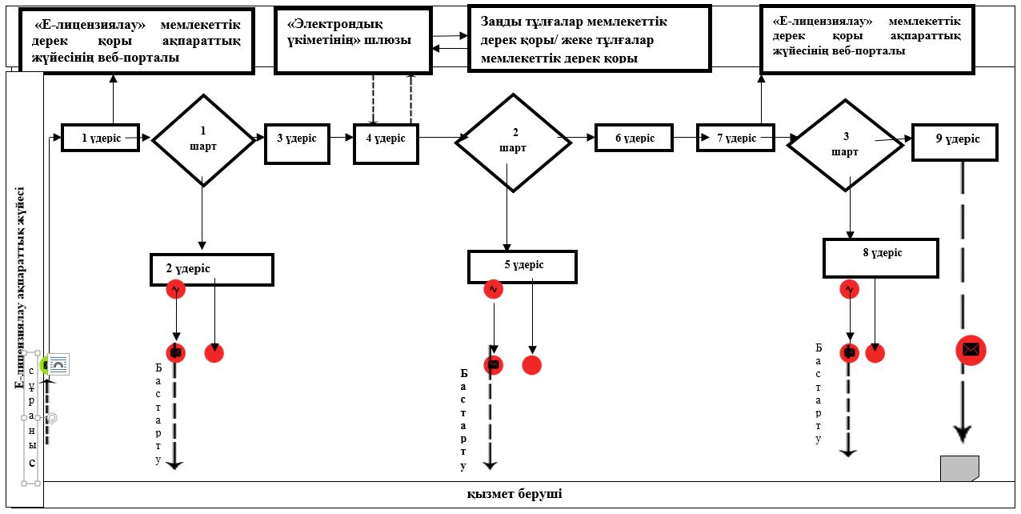

**"Азаматтарға арналған үкімет" мемлекеттік корпорациясының ақпараттық жүйесі арқылы мемлекеттік қызметті көрсету кезіндегі № 2 диаграммасы**

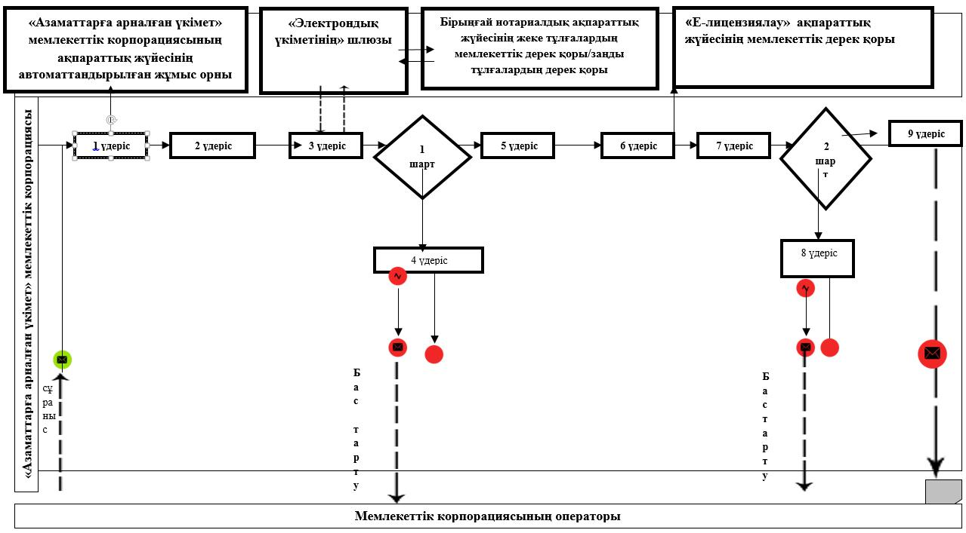

**"Электрондық үкіметттің" веб-порталы арқылы мемлекеттік қызметті көрсету кезіндегі функционалды өзара іс-қимылдың № 3 диаграммасы**

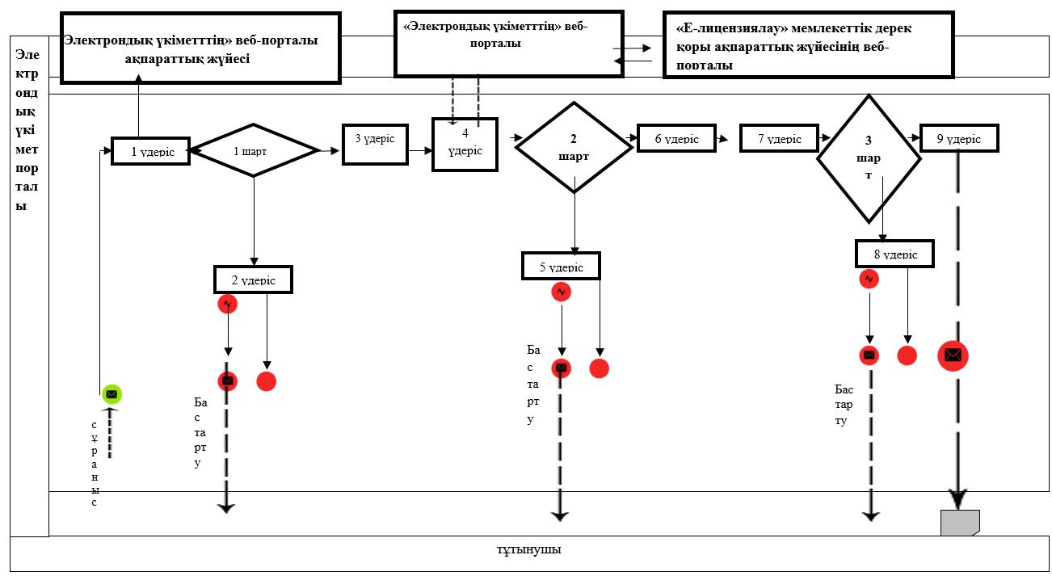

**Шартты белгілері:**

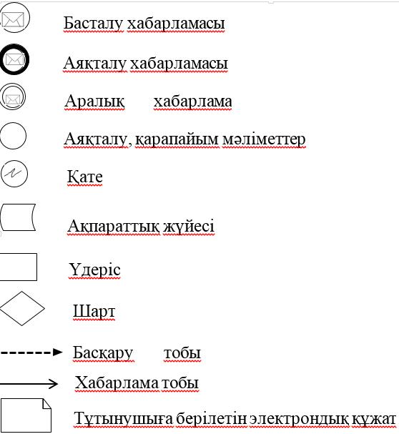

|  |  |
| --- | --- |
|  | "ІІ, ІІІ және IV санаттағы объектілерге мемлекеттік экологиялық сараптама қорытындысын беру"   мемлекеттік көрсетілетін қызмет регламентіне  2- қосымша |

**Мемлекеттік қызмет көрсетудің бизнес-процестерінің анықтамалығы "ІІ, ІІІ және IV санаттағы объектілерге мемлекеттік экологиялық сараптама қорытындысын беру"**

**А. Көрсетілетін қызмет берушінің кеңсесі арқылы келіп түскен**

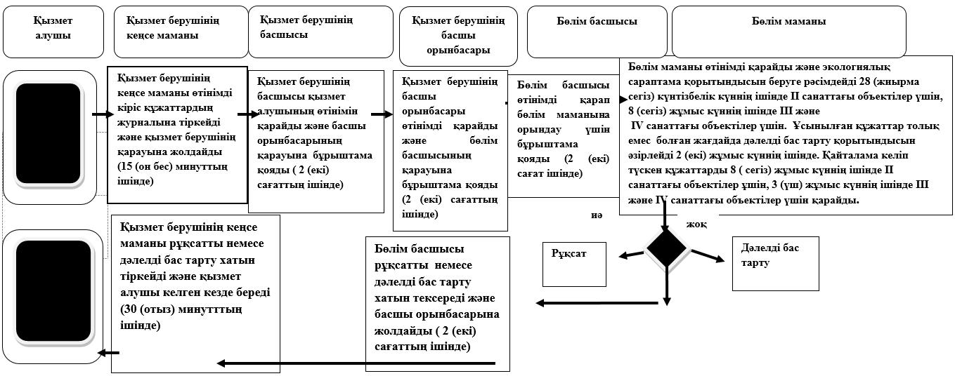

**Б. "Азаматтарға арналған үкімет" мемлекеттік корпорациясы арқылы мемлекеттік қызмет көрсету**

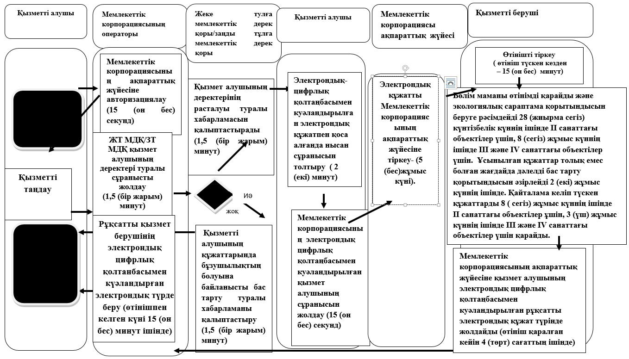

**В. Портал арқылы мемлекеттік қызмет көрсету**

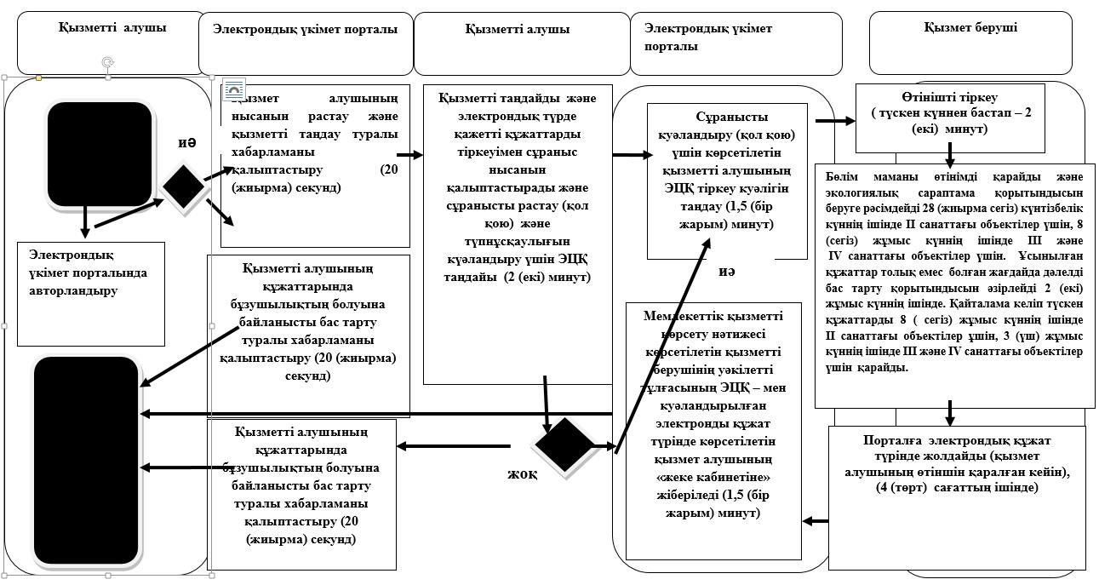

**Шартты белгілер**

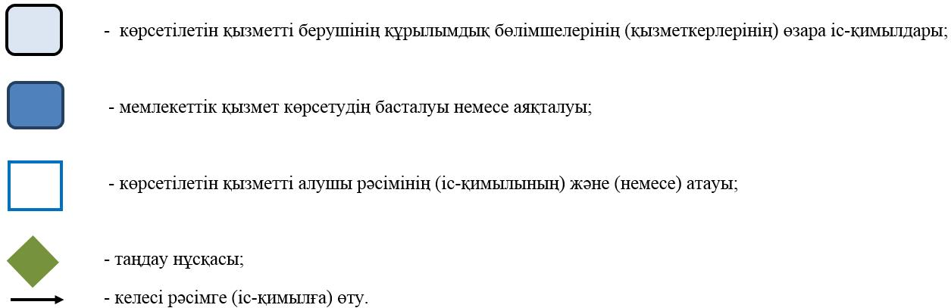

© 2012. Қазақстан Республикасы Әділет министрлігінің «Қазақстан Республикасының Заңнама және құқықтық ақпарат институты» ШЖҚ РМК